El oferente deberá cumplir con los siguientes requisitos requeridos en la ejecución del contrato.

El proponente debe enviar una carta de compromiso donde se obligue a suministrar el siguiente producto, junto con la ficha técnica:

ITEM | ELEMENTO | DESCRIPCION | CANTIDAD REQUERIDA
1 | SILLA TIPO EJECUTIVA CON BRAZOS | Suministro Silla ergonómica tipo ejecutiva con brazos graduables, espaldar alto en malla y reclinable.  La silla tendrá el acabado, en paño o cordobán, recubierto con un producto de protección tipo scotchgard ó similar.  La silla tendrá espuma de alta densidad y el acabado será, en paño o cordobán, recubierto con un producto de protección tipo scotchgard ó similar. Combustión retardada.  Los tapizados deben ser resistentes a las manchas o en su defecto venir tratados con repelentes anti manchas.  Los tapizados deben ser antialérgicos.  Los textiles para tapizados deben permitir la transpiración del usuario sin acumulación del sudor y de secado rápido.  Las superficies tapizadas no deberán incluir para su sujeción grapas o enganches que afecten la seguridad en la manipulación.  • Medidas Generales:  • Ancho: 67 cms  • Altura: 117 cms - 126 cms  • Altura asiento: 46 cms - 55 cms  • Profundidad asiento: 67.5 cms  • Cantidad de "aspas" para apoyo al piso: 5, antivuelco; giratorias 360 grados, con -n auto- frenado y recubrimiento en caucho para piso duro. Serán fabricadas en Nylon 6.  • Estructura y base en polipropileno  • Espaldar, asiento y apoya cabeza en malla de nylon  • Almohadillas de los brazos en poliuretano, apoya Brazos ajustables en altura y profundidad.  • Con mecanismos sincro y slider  • Apoya cabezas graduables en altura e inclinación  • Color de la silla : Negra  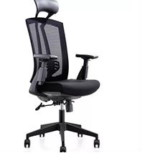  Además de los requisitos contenidos en el ANEXO REQUISITOS TÉCNICOS PARA LA FABRICACIÓN Y MONTAJE DE MOBILIARIO que hace parte del presente proceso. | 20
2 | SILLA ERGONÓMICA TIPO EJECUTIVA SIN BRAZOS | Suministro e instalación de Silla ergonómica tipo ejecutiva sin brazos.  *Ver descripción técnica.  Además de los requisitos contenidos en el ANEXO REQUISITOS TÉCNICOS PARA LA FABRICACIÓN Y MONTAJE DE MOBILIARIO que hace parte del presente proceso. | 80
3 | ESCRITORIO JUEZ | Suministro e instalación de puesto de trabajo en L tipo Juez de 1.8m x 1,50m x 0,75m de altura.  *Ver descripción técnica.  Además de los requisitos contenidos en el ANEXO REQUISITOS TÉCNICOS PARA LA FABRICACIÓN Y MONTAJE DE MOBILIARIO que hace parte del presente proceso. | 20
4 | ESCRITORIO | Suministro e instalación de puesto de trabajo en L tipo secretarial de 1.5m x 1,50m x 0,75m de altura, la primera superficie será de 1,50m de largo x 0,60m de ancho, la segunda tendrá 0,90m de largo x 0,60m de ancho. Las superficies serán en madera tipo táblex de 30 mm (norma ANSI/NEMA LD3- 2005), enchapado por la parte superior en laminado de alta presión Fórmica (F8), en la parte inferior llevará Balance-Backer (F8). Perímetro con canto rígido termo fundido de 2mm de grosor. Color similar a la superficie de trabajo. Tendrán 3 soportes en lámina cold rolled calibres 14 a 16 en los  costados de las superficies según diseños a definir en sitio, en la parte inferior niveladores plásticos, pintura en polvo aplicación electrostática de tipo epóxico. Altura total del mueble: de 72 cm. a 75 cm. hasta el nivel superior. El puesto de trabajo llevará faldero por el costado frontal y adicionalmente se requieren 2 pasa cables de 8 cm. de diámetro. El valor de este mueble incluye el archivador independiente con 5 rodachinas (antivuelco) con freno tipo 2 x 1.  Además de los requisitos contenidos en el ANEXO REQUISITOS TÉCNICOS PARA LA FABRICACIÓN Y MONTAJE DE MOBILIARIO que hace parte del presente proceso. | 80
5 | ARCHIVADOR | Armario Papelero archivador dos puertas: Fabricado en lamina cold rolled con acabados en pintura electroestatica en polvo, cuenta con dos puertas de sistema de abra, una cerradura tipo manija con 3 puntos de seguro y 4 entrepaños graduables. Ideal para archivar folders AZ, documentos, materiales de trabajo, herramientas e insumos. Capacidad / Resistencia : 70 kilogramos máximo por entrepaño, carga distribuida. Alto 1,80 m / Ancho 0,90 m / Fondo 0,45 m Gris Azul - Gris - Gris oscuro.  Además de los requisitos contenidos en el ANEXO REQUISITOS TÉCNICOS PARA LA FABRICACIÓN Y MONTAJE DE MOBILIARIO que hace parte del presente proceso. | 20
6 | DESCANSAPIE / REPOSAPIE | Ergonómico. Debe disponer de espacio suficiente para poder cambiar la posición de los pies. La superficie de apoyo debería tener unas dimensiones mínimas de 45 cm de ancho por 35 cm de fondo. Siempre es preferible que los cantos sean redondeados y romos para evitar posibles arañazos o roces sobre el calzado. Debe poder mantenerse «pegado» al suelo, sin deslizarse.  La estructura ofrecerá la posibilidad de inclinar la superficie entre 0 y 25°.  La estructura ofrecerá la posibilidad de ajuste de altura de la superficie de 5 a 15 cm.  Para casos particulares de personas con talla baja (cerca o por debajo del percentil 5), se sugiere disponer de apoyapiés con opción de ajuste de altura cercano a los 20- 25 cm.  Además de los requisitos contenidos en el ANEXO REQUISITOS TÉCNICOS PARA LA FABRICACIÓN Y MONTAJE DE MOBILIARIO que hace parte del presente proceso.  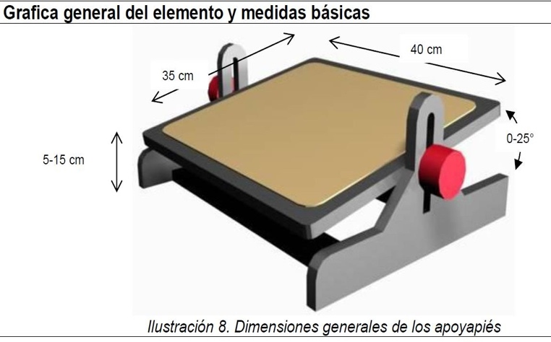 | 5
7 | PAPELERA | Medidas: 32,5CM alto X 30CM largo X 34CM fondo Capacidad: 20 Litros. Material: plástico Descripción: Basurero con pedal para uso práctico | 5

SILLA ERGONÓMICA TIPO EJECUTIVA SIN BRAZOS – DESCRIPCION TECNICA:

El objetivo de una buena silla es proporcionar al cuerpo apoyo estable, en una postura dinámica cómoda durante un periodo determinado de tiempo, psicológicamente satisfactorio y adecuado a la tarea o actividad a realizarse. Las condiciones fundamentales son:

- no dificultar la circulación de la sangre en las extremidades inferiores
- permitir el mantener una postura y cambiarla fácilmente
- proporcionar un apoyo para la columna vertebral.
- Proporcionar una superficie con un nivel suficiente de fricción para evitar el deslizamiento involuntario del asiento.
- Proporcionar para mayor comodidad, una superficie traspirable.

Para la adquisición se recomienda antes de la compra seguir las siguientes instrucciones:

ESPALDAR:

ESCRITORIO JUEZ – DESCRIPCION TECNICA:
La superficie de trabajo debe proporcionar soporte y espacio suficiente para la pantalla, dispositivos periféricos, la CPU, y el material asociado al trabajo con uso de computador, así como para las manos y brazos del usuario.
Así mismo, la superficie que sirve de apoyo a estos elementos debe proporcionar espacio suficiente para acomodar al usuario teniendo en cuenta sus características antropométricas y debe permitir cambios de posturas.
Para un empleo adecuado de los dispositivos periféricos, la altura de la superficie de apoyo debe permitir una postura cómoda y eficiente de los brazos, antebrazos y manos. La superficie de trabajo debe ser preferiblemente de altura ajustable manual o mecánicamente y también, si la tarea lo requiere, inclinable.

 | Aspecto |  | Requerimiento
 | Forma del mueble: |  | Disposición en “L” o “Lineal”
 | Dimensión mínima de alas: |  | - Diseño tipo “L”  Longitud mínima 150 cm x 150 cm.  Profundidad mínima en la diagonal-esquinera 80 cm. Profundidad mínima en superficies laterales 60 cm.  - Diseño tipo “Lineal” Longitud mínima 150 cm.  Profundidad mínima 70 cm.  Las medidas se pueden ampliar dependiendo de las características de la tarea realizada. En puestos con manejo de alto volumen de papelería, se sugiere longitud de alas mínima de 180 cm.
 | Espesor de la superficie: |  | - Máximo 3 cm. Se cuidará que la superficie ofrezca condiciones estructurales de tal manera que no se deforme con el peso a soportar.
 | Altura de la superficie: |  | - Media de 70 cm con opción de ajuste de 3 cm arriba y  abajo (67 a 73 cm).  - La superficie se entregará para instalación a 70 cm de  altura.  - La superficie tendrá opciones de ajuste de altura con patas niveladoras o con anclajes para casos de muebles anclados a panelería.  - Para casos particulares de personas con tallas por encima o por debajo de valores comunes, el diseño de los muebles ofrecerá opción de acomodación de la altura del plano de trabajo.
 | Ajuste de altura de la superficie: |  | - Para la determinación de la altura se utilizarán como referentes las dimensiones antropométricas “altura de codos” y “altura poplítea”, basándose para ello en tablas antropométricas nacionales (se sugiere utilizar como referente ACOPLA 95) y si la información en dicho recurso no es suficiente, se utilizarán tablas antropométricas internacionales y/o las medidas directas del personal que se quiere beneficiar. De cualquier manera, se considerarán como referente de ajuste para los casos señalados, alturas de superficie entre aproximadamente 50 cm y 85 cm.
 | Profundidad para la movilidad de los pies: |  | - Mínimo 70 cm al nivel del piso.
 | Profundidad para la movilidad de las rodillas: |  | - Mínimo 45 cm.
Ancho para la movilidad de las piernas: |  | - Mínimo 80 cm.
Esquinas: |  | - Las esquinas expuestas que puedan lesionar a los usuarios serán redondeadas con radio mínimo de 2 cm.
Aristas: |  | - Las aristas del costado en el que el usuario apoya los brazos serán redondeadas con un radio mínimo de 2 mm.
Estructura: |  | Mobiliario de oficinas Juzgados:  - Para facilitar la instalación y distribución del mobiliario, la estructura del mueble debe ser autoportante y no debe depender del apoyo en panelería o en paredes.  - El mueble no se debe estructurar sobre cajoneras o elementos para archivo (ver especificaciones para cajoneras).  - Si la estructura requiere chambranas o vigas estructurales, no deben ubicarse obstaculizando el área determinada para la movilidad de los miembros inferiores. Si están pegadas a la superficie de trabajo se ubicarán a una distancia mínima 45 cm del borde que da al usuario.  - La estructura no debe presentar movimientos de  vaivén.  - Si la estructura es metálica, tendrá recubrimiento con pintura electrostática para garantizar su resistencia a la humedad y a la temperatura de la zona geográfica donde se vaya a utilizar.  - La estructura debe ofrecer opciones para el fácil  armado y desarmado.
Faldero: |  | - Se utilizarán falderos para casos en los que se necesite limitar el campo visual o hacer control térmico debajo de la mesa.  - Los muebles de los juzgados tendrán falderos en las dos alas.  - Los falderos estarán ubicados a una distancia del borde  de la mesa no superior a 10 cm.  - El faldero será fabricado en metal y recubierto con  pintura electrostática.  - Los bordes y esquinas del faldero que queden expuestas serán redondeados o curvados.  - El faldero se ubicará desde los 30 cm a 35 cm medidos  desde el piso.
Materiales de la superficie: |  | - Deben ser resistentes a la humedad y a la temperatura  de la zona geográfica donde se vayan a utilizar.  - Se utilizará tablero aglomerado de partículas de madera inmunizado y con garantía de estabilidad dimensional.  - Para el recubrimiento se utilizará laminado  plástico tipo fórmica.
Acabados: |  | - La superficie debe tener acabados no brillantes con colores claros y neutros. Por ningún motivo se utilizarán vidrios como material de recubrimiento.  - Los materiales de la superficie deben ser resistentes al desgaste superficial (rayado, punzonado, rozamiento), deben ser de baja combustión y deben facilitar su limpieza.
Cantos: |  | - Los cantos de la superficie serán protegidos con  bandas decaucho o PVC planos o redondeados.
Pasacables: |  | - La superficie tendrá una perforación para el paso del cableado del computador, la red de internet y de los teléfonos o preferiblemente tendrá un multitoma tipo “Gromet”.  - Debe cuidarse que la perforación o el multitoma no restrinjan la ubicación correcta de los componentes del computador, pantalla, teclado y ratón. En el caso de los muebles con superficie en “L”, la perforación se ubicará cerca del vértice posterior de la esquinera.  - Si se suspenden canaletas pasacables de la superficie de trabajo, no deben interferir el área determinada para la movilidad de las piernas. Se ubicarán a una altura aproximada de 40 cm desde el piso.
Otros aspectos: |  | - Todos los elementos tendrán garantía de calidad de  tres años.

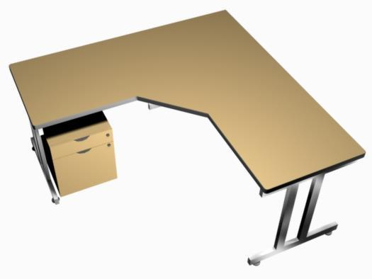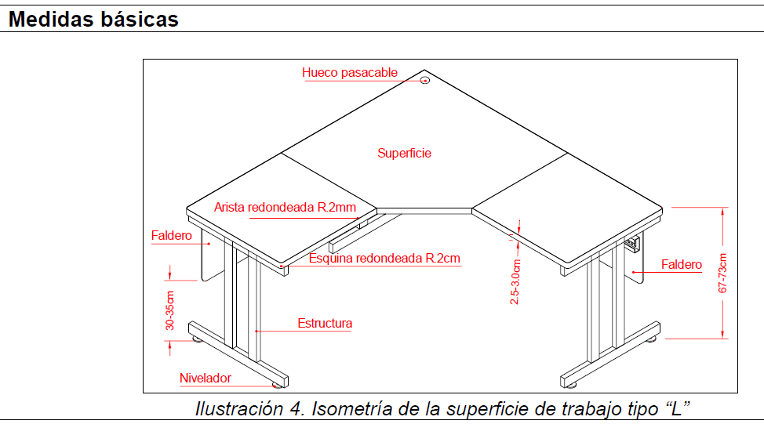

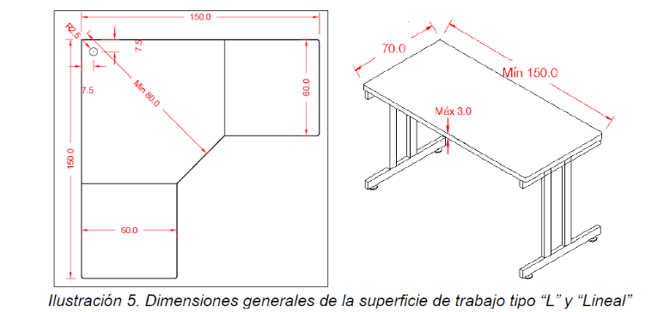

ESCRITORIO - DESCRIPCION TECNICA:

La superficie de trabajo debe proporcionar soporte y espacio suficiente para la pantalla, dispositivos periféricos, la CPU, y el material asociado al trabajo con uso de computador, así como para las manos y brazos del usuario.
Así mismo, la superficie que sirve de apoyo a estos elementos debe proporcionar espacio suficiente para acomodar al usuario teniendo en cuenta sus características antropométricas y debe permitir cambios de posturas.
Para un empleo adecuado de los dispositivos periféricos, la altura de la superficie de apoyo debe permitir una postura cómoda y eficiente de los brazos, antebrazos y manos. La superficie de trabajo debe ser preferiblemente de altura ajustable manual o mecánicamente y también, si la tarea lo requiere, inclinable.

 | Aspecto |  | Requerimiento
 | Forma del mueble: |  | Disposición en “L” o “Lineal”
 | Dimensión mínima de alas: |  | - Diseño tipo “L”  Longitud mínima 150 cm x 150 cm.  Profundidad mínima en la diagonal-esquinera 80 cm. Profundidad mínima en superficies laterales 60 cm.  - Diseño tipo “Lineal” Longitud mínima 150 cm.  Profundidad mínima 70 cm.  Las medidas se pueden ampliar dependiendo de las características de la tarea realizada. En puestos con manejo de alto volumen de papelería, se sugiere longitud de alas mínima de 180 cm.
 | Espesor de la superficie: |  | Máximo 3 cm. Se cuidará que la superficie ofrezca condiciones estructurales de tal manera que no se deforme con el peso a soportar.
 | Altura de la superficie: |  | - Media de 70 cm con opción de ajuste de 3 cm arriba y  abajo (67 a 73 cm).  - La superficie se entregará para instalación a 70 cm de altura.  - La superficie tendrá opciones de ajuste de altura con patas niveladoras o con anclajes para casos de muebles anclados a panelería.  - Para casos particulares de personas con tallas por encima o por debajo de valores comunes, el diseño de los muebles ofrecerá opción de acomodación de la altura del plano de trabajo.
 | Ajuste de altura de la superficie: |  | - Para la determinación de la altura se utilizarán como referentes las dimensiones antropométricas “altura de codos” y “altura poplítea”, basándose para ello en tablas antropométricas nacionales (se sugiere utilizar como referente ACOPLA 95) y si la información en dicho recurso no es suficiente, se utilizarán tablas antropométricas internacionales y/o las medidas directas del personal que se quiere beneficiar. De cualquier manera, se considerarán como referente de ajuste para los casos señalados, alturas de superficie entre aproximadamente 50 cm y 85 cm.
 | Profundidad para la movilidad de los pies: |  | - Mínimo 70 cm al nivel del piso.
 | Profundidad para la movilidad de las rodillas: |  | - Mínimo 45 cm.
 | Ancho para la movilidad de las piernas: |  | - Mínimo 80 cm.
 | Esquinas: |  | - Las esquinas expuestas que puedan lesionar a los  usuarios serán redondeadas con radio mínimo de 2 cm.
 | Aristas: |  | - Las aristas del costado en el que el usuario apoya los brazos serán redondeadas con un radio mínimo de 2 mm.
 | Estructura: |  | Mobiliario de oficinas Juzgados:  - Para facilitar la instalación y distribución del mobiliario, la estructura del mueble debe ser autoportante y no debe depender del apoyo en panelería o en paredes.  - El mueble no se debe estructurar sobre cajoneras o elementos para archivo (ver especificaciones para cajoneras).  - Si la estructura requiere chambranas o vigas  estructurales, no deben ubicarse obstaculizando el área determinada para la movilidad de los miembros inferiores. Si están pegadas a la superficie de trabajo se ubicarán a una distancia mínima 45 cm del borde que da al usuario.  - La estructura no debe presentar movimientos de  vaivén.  - Si la estructura es metálica, tendrá recubrimiento con pintura electrostática para garantizar su resistencia a la humedad y a la temperatura de la zona geográfica donde se vaya a utilizar.  - La estructura debe ofrecer opciones para el fácil  armado y desarmado.
Faldero: |  | - Se utilizarán falderos para casos en los que se necesite limitar el campo visual o hacer control térmico debajo de la mesa.  - Los muebles de los juzgados tendrán falderos en las dos alas.  - Los falderos estarán ubicados a una distancia del borde  de la mesa no superior a 10 cm.  - El faldero será fabricado en metal y recubierto con  pintura electrostática.  - Los bordes y esquinas del faldero que queden  expuestas serán redondeados o curvados.  - El faldero se ubicará desde los 30 cm a 35 cm medidos  desde el piso.
Materiales de la superficie: |  | - Deben ser resistentes a la humedad y a la temperatura  de la zona geográfica donde se vayan a utilizar.  - Se utilizará tablero aglomerado de partículas de madera inmunizado y con garantía de estabilidad dimensional.  - Para el recubrimiento se utilizará laminado  plástico tipo fórmica.
Acabados: |  | - La superficie debe tener acabados no brillantes con colores claros y neutros. Por ningún motivo se utilizarán vidrios como material de recubrimiento.  - Los materiales de la superficie deben ser resistentes al desgaste superficial (rayado, punzonado, rozamiento), deben ser de baja combustión y deben facilitar su limpieza.
Cantos: |  | - Los cantos de la superficie serán protegidos con  bandas decaucho o PVC planos o redondeados.
Pasacables: |  | - La superficie tendrá una perforación para el paso del cableado del computador, la red de internet y de los teléfonos o preferiblemente tendrá un multitoma tipo “Gromet”.  - Debe cuidarse que la perforación o el multitoma no restrinjan la ubicación correcta de los componentes del computador, pantalla, teclado y ratón. En el caso de los muebles con superficie en “L”, la perforación se ubicará cerca del vértice posterior de la esquinera.  - Si se suspenden canaletas pasacables de la superficie de trabajo, no deben interferir el área determinada para la movilidad de las piernas. Se ubicarán a una altura aproximada de 40 cm desde el piso.
Otros aspectos: |  | - Todos los elementos tendrán garantía de calidad de  tres años.
imágenes.
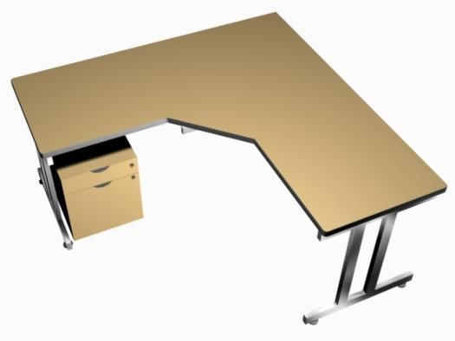
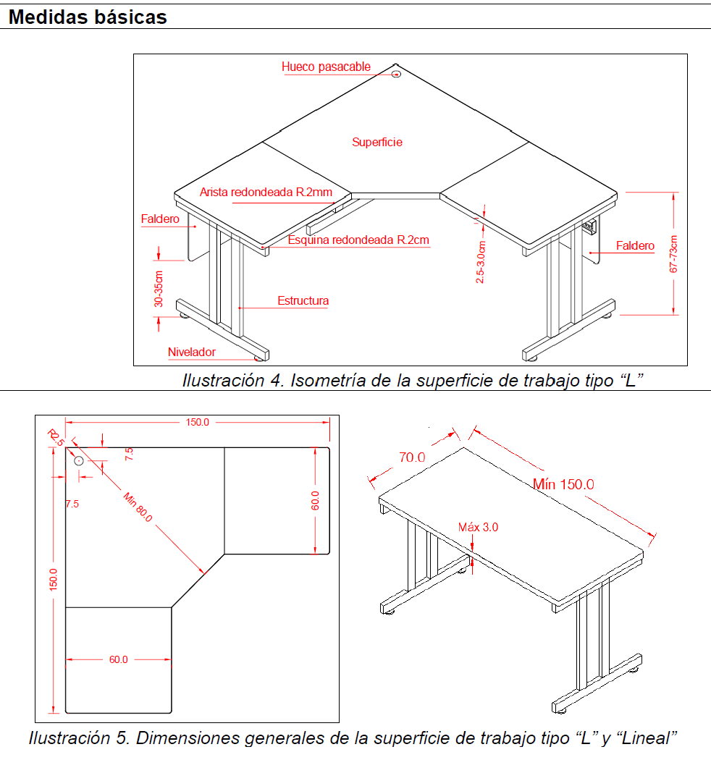

Archivador bajo escritorio – Archivo diario
Todos los puestos de trabajo tendrán como mínimo un archivador de piso o cajonera para ubicar debajo de la superficie de trabajo.
 | Aspecto |  | Requerimiento
 | Dimensiones: |  | - El archivador tendrá 50 cm de alto x máximo 37.5 cm de ancho y 46 cm de profundidad. Se acepta una tolerancia del 5% para las dimensiones.
Estructura: |  | - La estructura será autoportante con sistema antivuelco especialmente para cuando se extraigan los cajones. El mueble no debe perder el equilibrio con el cajón deslizado completamente.  - Los bordes no deben presentar filos o cantos vivos que puedan lesionar al usuario.  - La estructura general será metálica, protegida con pintura electrostática, con frentes en fórmica y con acabado del mismo color de la superficie de trabajo.
Movilidad: |  | - El archivador no debe servir de estructura para la superficie de trabajo.  - Para facilitar la movilidad y ubicación, el archivador tendrá rodachinas  con diámetro de 5 cm.
Cajoneras: |  | - Tendrá una cajonera pequeña y una grande carpetera para formato  tamaño oficio.  - Las cajoneras tendrán sistema de deslizador con corredera en acero  inoxidable tipo “full extensión” para facilitar la extracción.  - La corredera tendrá delimitador de salida o tope.  - Las cajoneras tendrán chapa con llave.
Manijas: |  | - Tendrán diseño tipo “embebido” en la superficie frontal de la cajonera.  - Se ubicarán en la parte superior de las cajoneras y centradas.  - Para la ubicación de los dedos, las manijas tendrán un ancho mínimo de 10 cm y un espacio para la inserción de los dedos de mínimo dos centímetros.
Otros aspectos: |  | - En las superficies en “L” la cajonera se ubicará en el costado contrario  al del acceso al puesto de trabajo.  - Todos los elementos deben ofrecer garantía de calidad de tres años.
Imágenes.
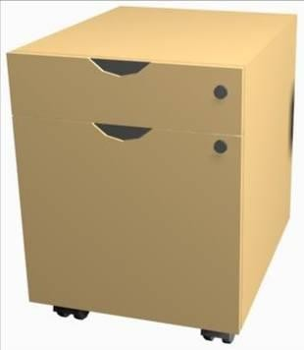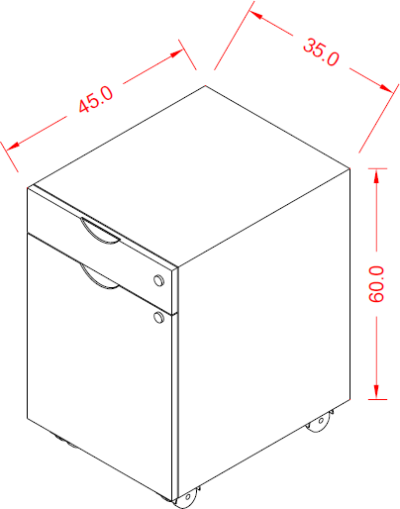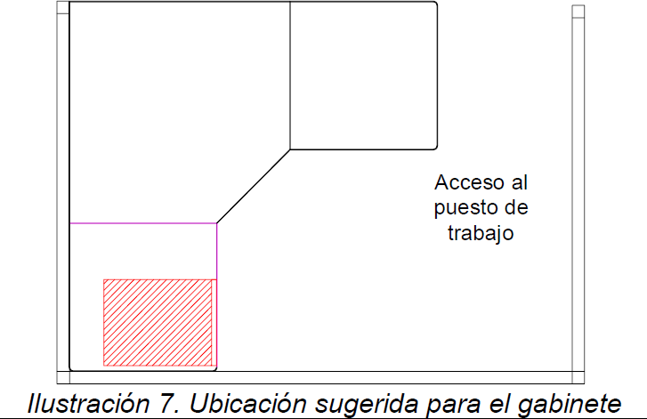
Colores determinados por la Entidad: El Puesto de trabajo es en formica color olmo o roble natural, los archivadores y la estructura del puesto de trabajo son en color gris claro. El descansa pies es de color negro.
Además, en la carta de compromiso debe señalar las siguientes obligaciones:
- El proponente debe presentar ficha técnica junto con la oferta, donde se pueda verificar el cumplimiento de los requisitos técnicos.
- Se deberá anexar igualmente, un manual con las recomendaciones para el mantenimiento (métodos de limpieza, productos, ajustes mecánicos, etc.).
- El contratista se obligará a entregar el producto en el lugar definido por la Entidad, que para el caso será en el Palacio de Justicia de la ciudad de Cúcuta.
- Deberá tener en cuenta dentro de sus costos: los medios de transporte, y todos aquellos costos que le sean necesarios hasta la entrega y el recibido a satisfacción por parte del supervisor del presente proceso de contratación de los productos requeridos por la entidad.
- Los elementos y servicios suministrados deben contar con una garantía mínima de tres (3) años.
- El oferente seleccionado deberá́ garantizar bienes y elementos originales y de primera calidad.
- Deberá tener en cuenta dentro de sus costos: los medios de transporte, y todos aquellos costos que le sean necesarios hasta la entrega y el recibido a satisfacción por parte del supervisor del presente proceso de contratación de los productos requeridos por la entidad.

- El contratista estará obligado a cumplir con todas y cada una de las condiciones técnicas exigidas por la entidad.
- El contratista, para el desarrollo del objeto contractual, deberá garantizar la prestación del servicio de ensamble e instalación contratado en la sedes judiciales descritas.
- OFERTA ECONÓMICA: Se debe tener en cuenta que los valores a ofertar no deben superar los valores promedio consignados en el estudio previo, tanto en el total, como por unidad requerida.

FIRMA DEL OFERENTE

